Área | Educación Religiosa Escolar ERE | Grado | 8 | Docente | Luz Marina Valencia A.

Meta de aprendizaje: Distinguir el significado y el aporte a la vida comunitaria, a partir de la obra y enseñanzas de Jesús.

Pregunta problematizadora:
¿Cómo estaba organizada la sociedad en la que vivió Jesús? ¿Qué misión dejó Jesús a sus discípulos?
Guía 6
Nombre__________________________________Fecha:__________________________Grupo_____

María y Jesús en la comunidad
Antes de hablar del pueblo de Israel en la época de Jesús, es bueno recordar cómo estaba organizado el Pueblo de Dios antes de Cristo.
Actividades de inicio
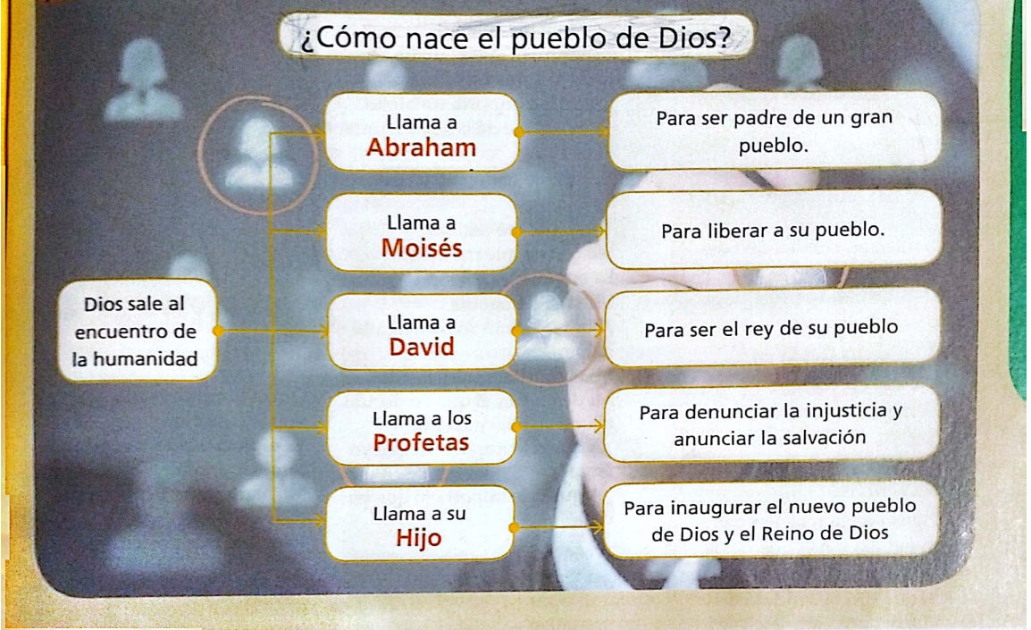

1. Según el gráfico, ¿Cómo vivían las comunidades en el Antiguo Testamento?
¿Cuáles son las acciones de Dios para su Pueblo?
2. Los datos sobre María en los evangelios son pocos, ¿Cuál creo que puede ser el motivo?
3. ¿Qué lugar creo, que ocupó María en la comunidad antes y después de la muerte y resurrección de Jesús?
4. En el siguiente texto del libro de María, El Carpintero y el Niño de Pedro María Iraolagoitia, S.J. el autor muestra de manera sencilla y jocosa como pudo haber sido la vida de la familia de Nazaret.

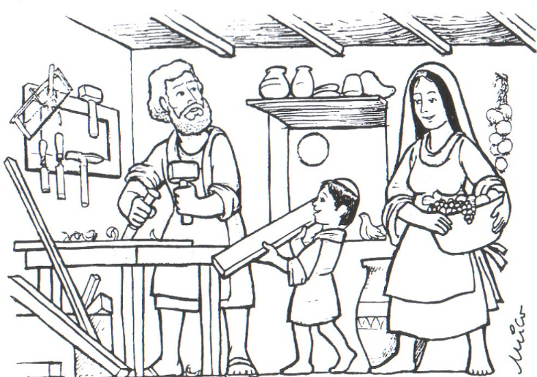
Es una bella recuperación de la vida oculta de María de Nazaret, en compañía de su esposo, San José, y del Niño Jesús. Comienza con una carta escrita por el autor a la Virgen María. Entre otras cosas, le dice lo siguiente:
“Esta carta es para que me perdones todo lo que he escrito de ti y del Niño y de San José, en este libro. Toda la culpa la tienen los evangelistas, por haber escrito tan pocas cosas de tu vida. Nosotros hubiéramos querido saber muchas más cosas de ti. Nos hubiera gustado saber cómo vivían en Belén, en Egipto, en Nazaret, en Jerusalén; dónde tenían puesto el arcón, la mesa y los tiestos con flores; qué distancia tenías que recorrer para ir al lavadero, cuánto te costaba el litro de aceite y qué cena les diste a los Reyes Magos. Hubiéremos querido saber mil y mil detalles de tu vida, cuantos más, mejor. A fuerza de verte metida en las hornacinas de los altares, es fácil que nos olvidemos de que, en este mundo, viviste veinticuatro horas al día como una mujer sencilla y encantadora, entre pucheros, escobas, vecinas, barro, sol, cansancio, canciones, preocupaciones domésticas, tertulias y el abundante aserrín del taller de José. (...) Mis respetuosos saludos a José y un beso al Niño”.
Uno de los capítulos del libro se llama ‘De la A a la Z’. Y en él, el autor va desgranando palabras sencillas, para describir algunos aspectos de la vida oculta de la Virgen María, San José y el Niño Jesús. La primera palabra es Agua, y dice lo siguiente: “Para limpiar todas las mañanas la carita del Niño y peinarle y mandarle hecho un sol a la escuela. Para preparar la sopa, para lavar tanta cosa, para regar los tiestos de las flores. Para refrescar los labios y la frente de los enfermos que Ella visita en el pueblo”.
5. Realizo un dibujo de cómo me imagino la vida de María en comunidad.
María en el origen de la Iglesia
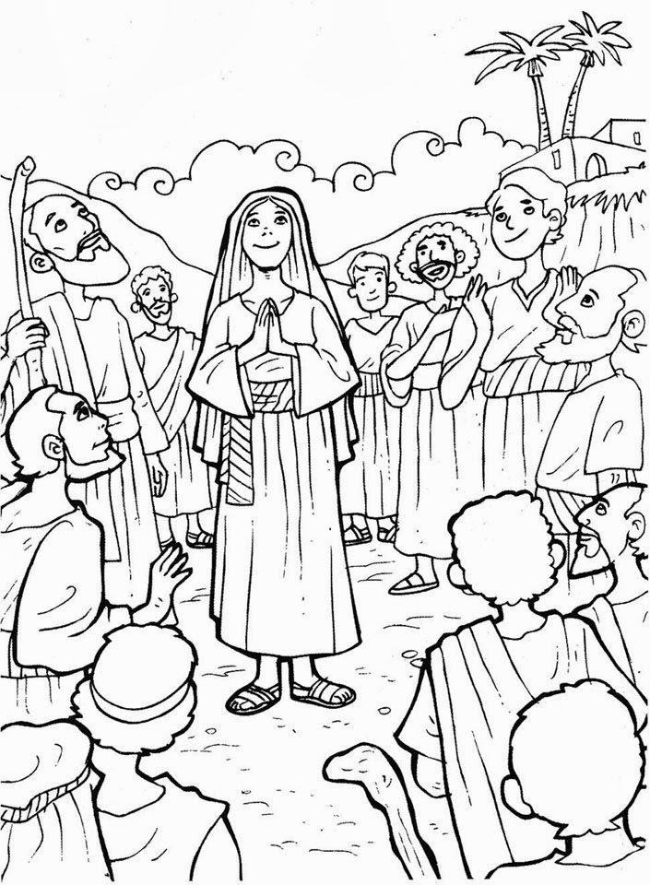
El evangelista Lucas en el libro de los Hechos de los Apóstoles afirma: “todos ellos perseveraban en la oración, con un mismo espíritu en compañía de algunas mujeres, de María, la madre de Jesús y de sus hermanos” Hch. 1, 14
En este escenario de la primera comunidad cristiana, destaca la persona de María, la única a quien se recuerda con su propio nombre, además de los apóstoles. Ella representa un rostro de la Iglesia diferente y complementario al de los doce.
La presencia de María en la comunidad
María orando espera la venida del Espíritu, evoca el protagonismo que desempeño en la encarnación del Hijo de Dios por obra y gracia del Espíritu Santo, el rol de María entonces y el que desempeña ahora en la manifestación de la comunidad cristiana en pentecostés, están íntimamente vinculados.
La presencia de María en los primeros momentos de la vida de la Iglesia contrasta de modo singular con la participación discreta que tuvo durante la vida pública de Jesús.
En la primera comunidad cristiana la función de María cobra notable importancia. Después de la ascensión, y en espera de pentecostés, la Madre de Jesús está presente en los primeros pasos de la obra comenzada por su Hijo.
María recuerda a los discípulos el rostro de Jesús y es, con su presencia en medio de la comunidad, el signo de la fidelidad de la Iglesia a Cristo.
María es para la Iglesia un modelo perenne de creyente, está presente en la vida y en el misterio de la Iglesia, por ello, María es Madre de Dios y Madre de la Iglesia.
6. ¿Qué actitudes democráticas de María se reflejan en el texto?

Jesús y la comunidad de los doce
7. Leo bien el enunciado y coloco el número que corresponde en el paréntesis
1. JESUS | ( ) Edificio o lugar destinado pública y exclusivamente a un culto.
2. IGLESIA | ( ) Congregación de los fieles cristianos en virtud del bautismo.
3. TEMPLO | ( ) Partidario activo de alguien o de algo
4. SEGUIDORES | ( ) Para los cristianos, segunda persona de la Santísima Trinidad, hecha hombre para redimir al género humano.
5.COMUNIDAD | ( ) Cada uno de los doce principales discípulos de Jesucristo, a quienes envió a predicar el Evangelio por todo el mundo
6. APOSTOLES | ( ) Conjunto de personas vinculadas por características o intereses comunes.
En palestina, en tiempos de Jesús existía la figura de los “rabinos” o maestros que interpretaban la Ley y orientaban a los judíos en sus conductas; en torno a estos maestros se formaban grupos. En el evangelio se nombran algunos de esos grupos, por ejemplo, se habla de los discípulos de Juan. En este contexto aparece Jesús, quien se ve rodeado también de un grupo de seguidores y por eso en algunos pasajes del evangelio lo llaman Rabbí o Maestro.
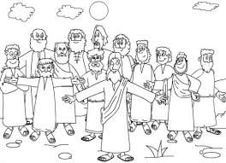
Cafarnaún fue el centro de actividades de Jesús, especialmente junto al lago de Tiberíades. Allí la gente vivía de la pesca. Existía además una sinagoga y una guarnición romana. Era, por tanto, una ciudad de gran importancia.
Jesús empieza su predicación y forma el núcleo más importante de sus discípulos. Allí escoge a los primeros (Marcos 1,16-21). La enseñanza de Jesús era muy peculiar, Él no transmitía una doctrina sino un estilo de vida, Jesús no busca imitadores sino seguidores, es decir, busca personas que vivan lo que él vive. En otras palabras, Jesús forma un grupo que será como una “nueva familia”.
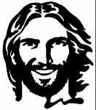
Después de la muerte del Maestro, los discípulos impulsan la vida de la Iglesia. A ellos los unió el amor de Jesús y no les importaban las diferencias. Empezaron a llamarse “hermanos”; ya no son amigos o conocidos, sino que se convirtieron en hermanos, porque el amor hace que surja ese parentesco.
¿QUÉ LES RECOMENDÓ EL MAESTRO?
- Que perdonaran tantas veces como fuera necesario
- Que usaran la corrección fraterna cuando alguien se equivocara en su camino
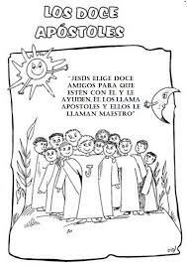
- Que se unieran en oración frecuentemente, porque Dios se hace presente allí
- Que usaran un nuevo modelo de autoridad: “el que quiera ser grande debe ser vuestro servidor”.
- Que se amaran como Él los amó.
8. ¿Qué importancia tenían los rabinos en la época de Jesús; en la actualidad qué personas tienen esa responsabilidad?
9. ¿Qué pretendía Jesús como maestro al formar un grupo de seguidores y discípulos?
10. ¿Cuál fue el estilo de vida que Jesús enseñó a sus seguidores y especialmente a los apóstoles?
11. ¿Es fácil o difícil vivir al estilo de Jesús, por qué?

En parejas
12. Comparando lo que Jesús les recomendó a sus discípulos, enuncio 5 recomendaciones que nos hace hoy a nosotros, independiente del credo religioso que se tenga.
13. Leo de nuevo las recomendaciones del Maestro a sus apóstoles y explico una por una, la forma como se pueden practicar en la vida cotidiana.

